|  |  |  |
| --- | --- | --- |
| LIFE - Ministerstwo Klimatu i Środowiska - Portal Gov.pl |  |  |
| Projekt pn. „LIFE AFTER COAL PL – Wdrażanie Strategii na rzecz Neutralności Klimatycznej Wielkopolska Wschodnia 2040”, realizowany jest przy dofinansowaniu z Programu LIFE Unii Europejskiej oraz Narodowego Funduszu Ochrony Środowiska i Gospodarki Wodnej LIFE21-IPC-PL-LIFE AFTER COAL PL | | |
| **Wymagane oświadczenia**  (załącznik do aplikacji składanej w odpowiedzi na ogłoszenie o pracę)  **Urząd Gminy i Miasta w Kleczewie**  - **„Posiadam pełną zdolność do czynności prawnych oraz korzystam z pełni praw publicznych”** zgodnie z art. 6 ust.1 pkt.2 ustawy z dnia 21 listopada 2008 r. o pracownikach samorządowych (tekst jednolity Dz. U. z 2022 roku poz. 530).  - **„Nie byłem/am skazany/na prawomocnym wyrokiem sądu, za umyślne przestępstwo ścigane z oskarżenia publicznego lub umyślne przestępstwo skarbowe"** zgodnie  z art. 6 ust. 3 pkt. 2 ustawy z dnia 21 listopada 2008 r. o pracownikach samorządowych (tekst jednolity Dz. U. z 2022 roku poz. 530).  - **„Cieszę się nieposzlakowaną opinią"** zgodnie z art. 6 ust. 3 pkt. 3 ustawy z dnia  21 listopada 2008 r. o pracownikach samorządowych (tekst jednolity Dz. U. z 2022 roku poz. 530).  - **„Posiadam obywatelstwo polskie”** zgodnie z art. 6 ust. 1 pkt. 1 ustawy z dnia 21 listopada 2008 r.  o pracownikach samorządowych (tekst jednolity Dz. U. z 2022 roku poz. 530).  ……….…………………………………………….……………….  Imię i nazwisko (własnoręczny podpis) | | |

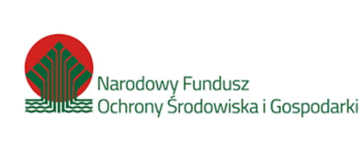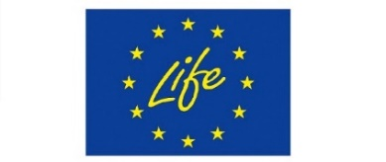



Projekt pn. „LIFE AFTER COAL PL – Wdrażanie Strategii na rzecz Neutralności Klimatycznej Wielkopolska Wschodnia 2040”, realizowany jest przy dofinansowaniu z Programu LIFE Unii Europejskiej oraz Narodowego Funduszu Ochrony Środowiska i Gospodarki Wodnej LIFE21-IPC-PL-LIFE AFTER COAL PL

………………………………………

(Imię i nazwisko )

………………………………………

(Adres)

**ZGODA NA PRZETWARZANIE DANYCH OSOBOWYCH**

Wyrażam zgodę na przetwarzanie moich danych osobowych do procesu rekrutacji w Urzędzie Gminy   
i Miasta w Kleczewie na stanowisko urzędnicze **podinspektor – Gminny Doradca Klimatyczny** zgodnie z Ustawą z dnia 10 maja 2018 r. o ochronie danych osobowych oraz   
z art. 6 ust. 1 lit. a Rozporządzenia Parlamentu Europejskiego i Rady (UE) 2016/679 z dnia   
27 kwietnia 2016 r. w sprawie ochrony osób fizycznych w związku z przetwarzaniem danych osobowych i w sprawie swobodnego przepływu takich danych oraz uchylenia dyrektywy 95/46/WE (ogólne rozporządzenie o ochronie danych). Zostałem(łam) poinformowany(a)   
o prawie dostępu do treści swoich danych oraz ich poprawianiu, aktualizacji, uzupełnieniu oraz możliwości wycofania zgody na przetwarzanie moich danych osobowych w każdym czasie, poprzez przesłanie oświadczenia o wycofaniu zgody na adres Urzędu Gminy i Miasta   
w Kleczewie lub na adres e-mail: [ugim@kleczew.pl](mailto:ugim@kleczew.pl) i mam świadomość, że wycofanie zgody nie wpływa na zgodność z prawem przetwarzania, którego dokonano na podstawie zgody przed jej wycofaniem.

……………………………………………………………

(Data i podpis)